★參考航班★
航空公司 |  | 航 段 | 航班編號 | 起飛時間 | 抵達時間
去程 | 南方航空 | 桃園鄭州 | CZ 3024 | 11：50 | 14：20
回程 | 南方航空 | 鄭州桃園 | CZ 3023 | 08：20 | 10：50
✿出發日期： 每週二、四、六出發
【註】桃園國際機場直飛鄭州，不需再經香港轉機，選搭直航享受舒適的旅遊！
南方航空是中國最大國營航空公司，2013年客運量已超過9000萬人次，列亞洲第一大
航空公司。

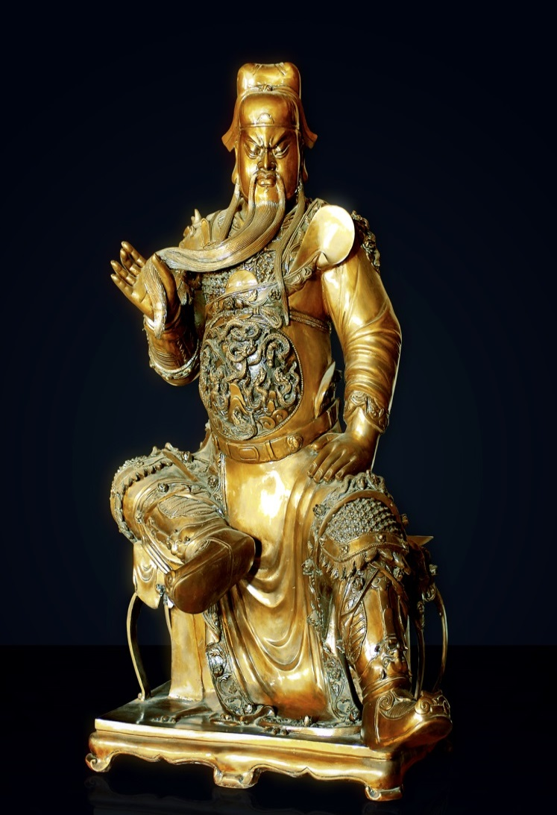
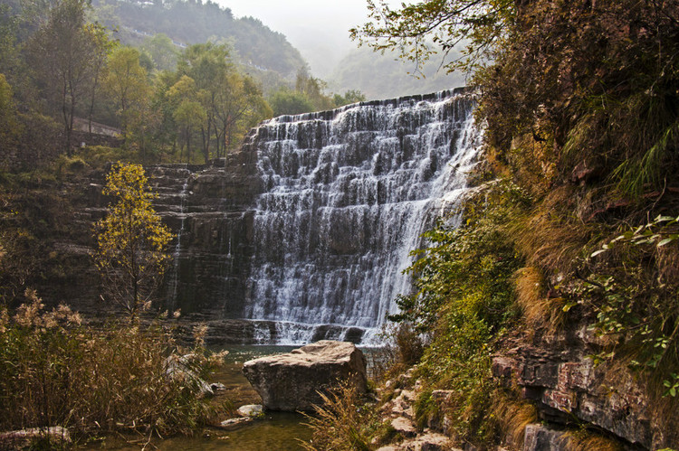
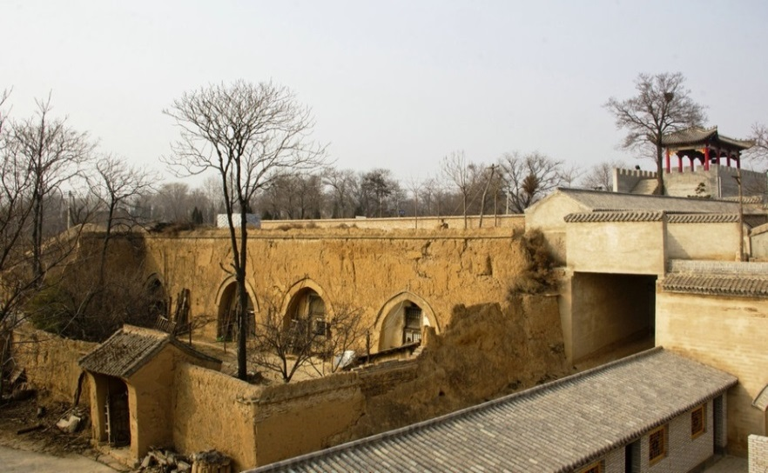

♠ 行程特色 ♠
✿選搭【直航】擁有省時、便利的優點，又可省去轉機的不便，是您前往晉南運城暨河南旅遊
的第一選擇！

✿【獨家安排】人間仙境~太行山大峽谷(林州大峽谷)號稱南太行
集國家5A景點、國家重點風景名勝區、中國最美十大峽穀、中國文聯寫生基地、國家地質
公園、太行山核心景區美譽於一身。南北長100華裡，東西寬2.5華裡，海拔800—1739
米，相對高差達1000米以上，境內群山拱翠，斷崖高起，陽剛勁露，台壁交錯，蒼溪水湍，
流瀑四掛，峰、巒、台、壁、峽、瀑、嶂、泉姿態萬千，是「北雄風光」的典型代表，素有
「百里畫廊」之美譽。
亮點：桃花谷內植被茂盛，處處都是溪水瀑布，空氣清新，是休閒放鬆的地方。
走走山崖上的棧道，爬爬80米高的筒梯，坐在觀光車中欣賞太行山的峽谷峭壁。
景區旁的石板岩鄉，處處都是用山石建造的石頭房屋，非常有當地特色。

✿【忠勇關公故里 運城關廟香火旺】信仰關公虔誠 有拜有保庇
中國歷史上有兩位聖人，一位是文聖孔子，一位是武聖關羽，在華夏大地上，縣縣有文廟、
村村有武廟。座落在關公故里的解州關帝祖廟被譽為「武廟之冠」，與山東曲阜孔子家鄉的
「文廟」，一文一武遙相呼應，構成中國傳統文化實物遺存的兩大奇觀和歷史見證。
「英雄有幾稱夫子，忠義惟公號帝君」，民間更是把其尊崇為平安神、保護神和武財神。
在港臺和一些沿海地區，關公是商人必須供奉的財神，每家餐飲酒店都供奉關公。關聖帝君
在台灣廣受崇拜，有「北關公，南媽祖」之說，目前台灣有620多個專門供奉關公的廟宇。
山西省運城市解州鎮東南１０公里常平村是關羽的原籍，故解州關帝廟被稱為「武廟之祖」。
它建於１４００多年前，是中國乃至世界上始建最早、規模最大、保存最完整的關帝廟宇。
《三國演義》讓關雲長名揚後世，千里走單騎是他的義，過五關斬六將是他的威，單刀赴會
是他的勇，敗走麥城是他的傲，這個人一生都是故事。步入關帝祖廟景區，過結義園，進入
關帝廟宇，遞進式仿宮殿佈局，牌樓聳立，古柏參天，整體感覺肅穆，莊嚴，畢竟關羽是一
位集聖，帝，神為一體的武將，奉祀他的廟宇氣勢還是有些皇家風範的。
亮點：在關羽的家鄉，朝拜武聖人關羽，瞻仰關帝祖廟。
這裡是始建最早、規模最大最完整的關帝廟。
觀賞廟懸掛的康熙、乾隆、咸豐三位皇帝親筆、欽定的匾額。

✿【建築奇蹟】“見樹不見村，見村不見房，聞聲不見人”的天井窯院
天井窯院，俗稱地坑院，早在四千多年以前就已經存在了，其中河南三門峽境內保存的較好，
至今仍有100多個地下村落、近萬座天井院，依然保持著「進村不見房，聞聲不見人」的奇
妙地下村莊景象，其中較早的院子有200多年的歷史。
地坑院，顧名思義就是在地上挖個大坑，形成天井，然後在坑的四壁上挖出洞穴作為住宅。
這種住宅冬暖夏涼，是根據當地的氣候乾旱少雨的情況和土質狀況 創造出來的一種具有地
方特色的居住形式，表現出先民們的智慧。窯洞建築具有堅固耐用、節省資金、冬暖夏涼、
擋風隔音、防震抗震的特點。冬季窯內溫度在攝氏10°C以上，夏天保持在攝氏20°C左右，
中午晚上休息還要蓋上被子，稱它是" 天然空調，恆溫住宅"，窯內安裝電視，接收性能良好
。隨著人們生活水準的日益提高也不斷得改觀，修建了二層別墅式的小樓井窯院則是在平地
挖一6至7米的四方深坑，然後再在坑的四壁鑿挖8至12孔窯洞居住。窯裡多用土坯壘成
火炕，供人休息。出口是從窯院一角的窯洞內鑿出斜坡通向地面，為住戶進出之階梯式通道。
在通道一旁挖有水井一眼，供人畜用水。院中栽桐、梨等高大樹木。窯院除人住外，有單獨
的窯洞作廚房、廁所、雞舍、畜圈。儲藏糧食用葦子打成的囤，下鋪麥糠，盛糧後上蓋麥糠
再用泥封，儲存三年五載不生蟲，不腐爛。

✿【特別安排】晉城保存完好景點～皇城相府(更勝於大院的完整性)
2007年繼雲岡石窟、五臺山之後，成為山西省第3家國家AAAAA級旅遊景區(門票RMB120)
皇城相府是康熙的老師、《康熙字典》總閱官、清代名相陳廷敬的府邸。保存完好，實屬罕
見，是集官宦府第、文人故居與地方民居為一體的民清建築群，是中國清代北方第一文化巨
族之宅，被廣譽為『東方第一雙城古堡』。皇城很壯觀，集結了古人的建築藝術與智慧，歷
史文化深厚，建築氣派宏偉，莊園裡園林景觀也非常漂亮。這裡最具特色的建築物是取“河
山為囿”之意的河山樓，據說是為抵禦流寇侵擾所建，整體為磚石結構，沒有方木，同時能
容納千餘人避難。

✿【民俗體驗】皇城相府～八音會表演
“八音”是古代對民族樂器的統稱，指金、石、土、革、絲、木、匏、竹8類。“會”指的
是一種形式、一個平臺，將各種樂器有機地結合在一起演奏音樂，就叫做“八音會”。 八
音會演奏樂器包括鼓、鑼、鈸、笙、簫、笛、管等，後來又增加了小鑔、梆子、胡琴、笛子
等樂器，還配以銅管、電聲樂器。八音會有吹打並重、熱烈奔放、聲情並茂、演奏兼備特點。
晉城八音會是流行於晉城、長治一帶的民間吹打樂，也稱上黨八音會。八音會源起何時已無
從考證，但從散存於書志筆記中零星的記載中可勾勒出大致輪廓：萌生于戰國秦漢時期，脫
胎唐代樂舞和宋金戲曲，發展形成於明末清初，距今已有約2000年歷史。2006年，上黨
八音會入選國務院首批國家非物質文化遺產名錄。

✿【精心安排】
※『中國文字博物館』中國首座以文字為主題的博物館，也是全國及世界交流漢字的平臺。
※『天官王府』有“中華民居博物館”之美稱。
※『上莊古村』有“中國民居第一村”之美稱。
※『永樂宮』現存最大的元代道觀，目睹精美絕倫的元代壁畫，表情生動。
※『李家大院』看得不止是景，感受李家世代傳承樂善好施善舉，積善之家必有餘慶！
※『鸛雀樓』千古絕唱《登鸛雀樓》：「白日依山盡，黃河入海流。欲窮千里目，更上一層樓。」
※『函谷關』是千百年烽煙際會、兵家必爭的戰略要塞，素有“一夫當關，萬夫莫開”之稱。
※『虢國博物館』一個低調邦國的龐大地下世界。

✿【輕鬆走】
¤太行山大峽谷含景區內環保車

✿【風味餐】安排各地風味佳餚，讓您飽覽美景的同時，亦能品嘗河南著名美食。

✿【車子】三年內新車。

✿【贈送】礦泉水無限暢飲。

✿【購物站】無購物站，讓您有更多的時間悠閒觀光！

✿【飯店特色】使用5＊飯店或當地最好飯店，房間設備先進齊全，多元化豪華康樂設施，訓練
有素、態度熱誠的服務生，舒適的住宿環境和完善的設施，讓您覺得賓至如歸。
✿安陽：華強諾華廷酒店 准★★★★★ 2011年裝修 358間房
酒店是安陽市第一家以星級標準建造的酒店由深圳華強集團投資，華強酒店管理有限公司管理，集
實力、品牌于一身，代表著安陽這座古老而年輕的城市形象。酒店設備設施商務而現代，所有房間
佈局考究，充分體現以人為本的設計理念，殘疾人電梯，室內採光、新風、高速寬頻網路介面、衛
星電視、衛生間幹濕分隔、私人保險箱、電腦、閱讀燈、智慧門鎖、大螢幕液晶電視，身居其中，
盡顯獨具匠心、人文關愛的點滴細微。
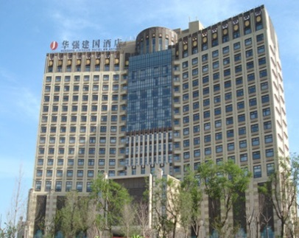
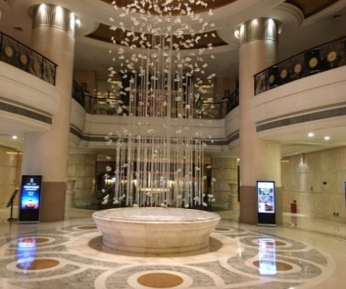
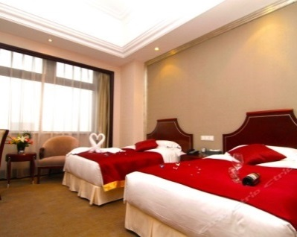
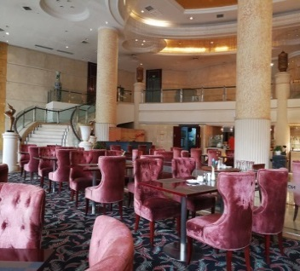

✿長治：金威大酒店 准★★★★★ 2010年裝修 168間房
位於長治市長興北路，距離市中心八一廣場僅2分鐘車程，距離機場僅5分鐘車程，環境優美，位
置優越，交通非常便利。酒店是由長治市金威商貿集團投資興建的集餐飲、住宿、商務、會議、休
閒娛樂為一體的商務酒店。長治金威大酒店擁有百余間舒適豪華的客房；宴會包間27個、中西餐
廳各一個，能同時容納800人用餐。會議中心由能容納400人的多功能廳、會見廳、貴賓接見室
等大小8個會儀室組成，配有專業的影視系統和多媒體設備，能充分滿足賓客商務會議、休閒度假
的各方需求，盡享舒適。
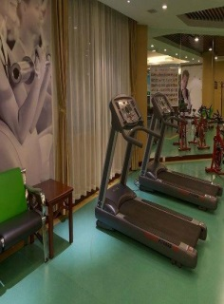
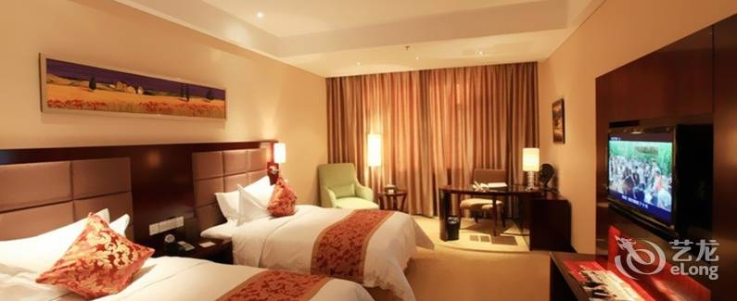
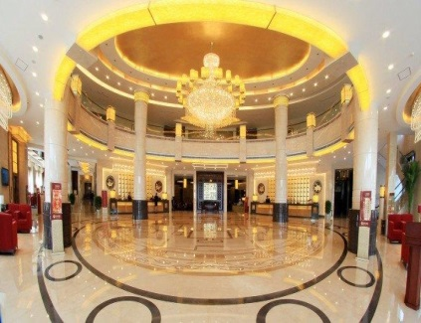
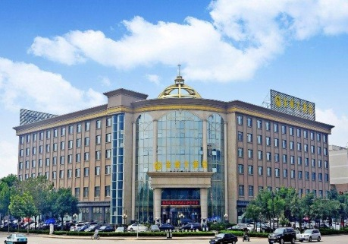

✿運城：永利國際酒店 准★★★★★ 2017年開業 151間房
運城永利國際大酒店是集住宿、餐飲、娛樂、健康SPA、會議、棋牌、特色茶藝酒吧於一體的綜合
性時尚、豪華、典雅的運城首家智能綠色星級精品商務酒店。
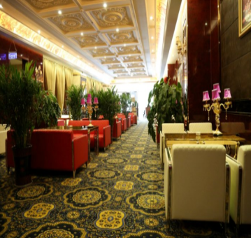
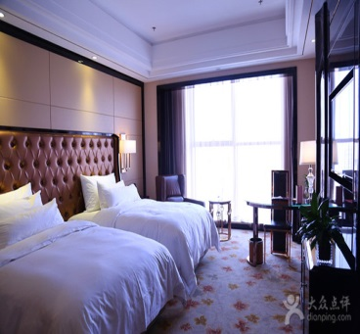
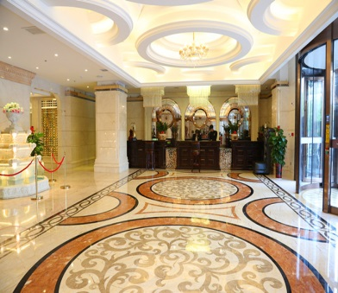
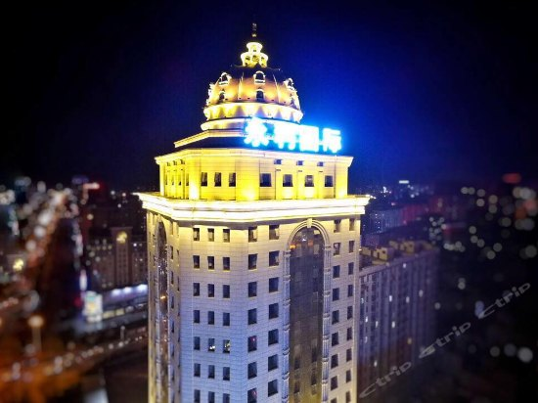

✿靈寶：紫金宮國際酒店 ★★★★ 2012年裝修 212間房 (當地最好的酒店)
是豫、秦、晉黃河金三角地區一座花園式四星級酒店。地理位置優越，交通便利，距西安機場220
公里、洛陽機場198公里、運城機場130公里，310國道、鄭西客運高速鐵路、隴海鐵路、連霍
高速公路縱貫東西，209國道橫穿南北，是商旅賓客的理想居停之選。不斷完善服務功能，引領時
尚潮流，為賓客提供無可比擬的優質服務。多年來“紫金宮”一直是靈寶市對外開放的城市名片，
是中國旅遊知名品牌線路“開封—鄭州—洛陽—西安”間的理想下榻之處。
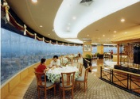
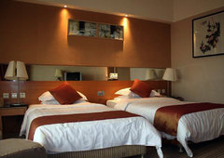
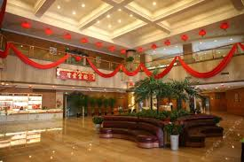
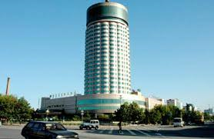

✿鄭州：天地粵海酒店 准★★★★★ 2016年裝修 273間房
位於鄭州財富大道和CBD的接合地帶，毗鄰鄭州最活躍的農業路、花園路商圈，地理位置得天獨
厚，交通四通八達。這是一家高檔商務及會議型酒店，擁有兩百余間寬敞舒適的客房及各類套房，
引入遠大新風系統，打造鄭州首家“會呼吸的酒店”。同時，酒店的天地雲端空中花園，讓您享受
城市綠都的輕鬆舒適。酒店秉承中華文化瑰寶，宣導健康生活才是真時尚的理念。根據《皇帝內經》
的養生理論，打造“四氣調神菜”，既有北菜的厚重，又有南菜的旖旎。辯體用膳，吃出健康。
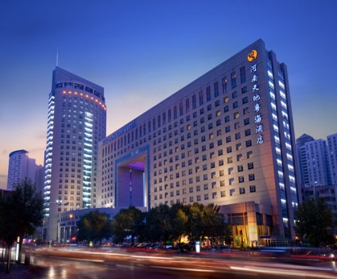
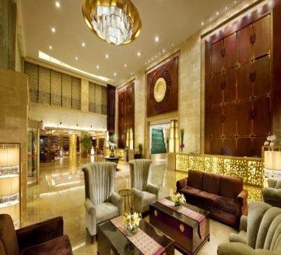
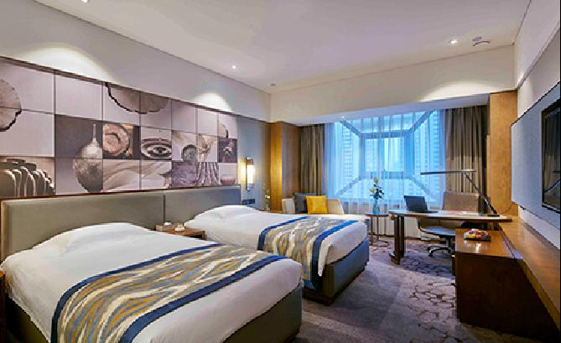
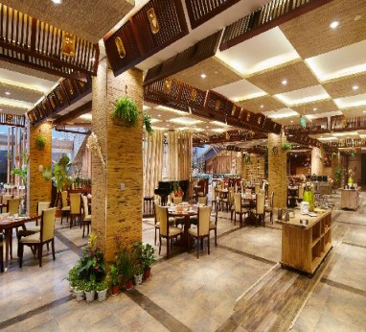

✿行程可以複製，品質無法複製，絕不隨波逐流，堅持優質最佳行程。

【第一天】桃園鄭州(車程2.5小時)安陽
【鄭州市】河南省省會，位於黃河以南25公里。鄭州是一個古老的城市，早在3500年前，就是商王朝的都邑。鄭州出土的青釉瓷罐是中國最早的原始瓷器。
【安陽】古稱殷、鄴、相州、彰德府，位於河南省最北部，地處豫、晉、冀三省交界處，西倚太行山，東連濮陽，北扼邯鄲，南依鶴壁、新鄉。安陽是國家歷史文化名城、中國八大古都之一、中國十大最古老城市，先後有商朝、曹魏、後趙、冉魏、前燕、東魏、北齊等七朝在此建都，有“七朝古都”之稱。
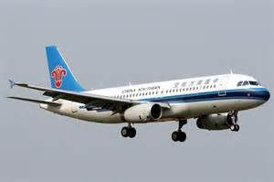
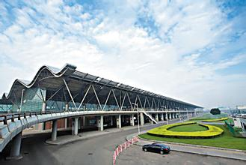
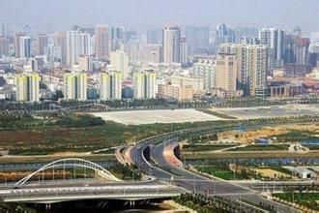
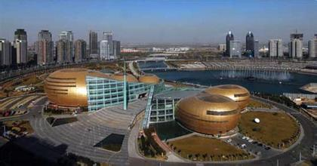

敬請自理 | 機上簡餐 | 豫菜風味 RMB50
准★★★★★ 華強諾華廷酒店 或 紅旗渠假日酒店 或同級

【第二天】安陽(車程1小時)林州(車程2小時)長治
●景點：中國文字博物館、林州大峽谷(含環保車、桃花谷、太行天路)
【中國文字博物館】是一組具有現代建築風格和殷商宮廷風韻的後現代派建築群。廣場中間碩大的字坊，底座前邊是江澤民題寫的館名。幹道兩側是由28片銅質甲骨組成的碑林。碑林隱含了殷商時期最具代表性的兩種元素甲骨文和青銅器，28片代表著了28個星宿，象徵人與自然的和諧統一。可以說碑林是中國古典哲學中「天人合一」思想的生動體現。走進博物館，立即被一種濃厚的文字氣息所包圍。博物館序廳是中國文字博物館的概覽，講世界各國文字與文明的對比；基本陳列的第一部分是漢字的起源、發展和演變，第二部分是中國少數民族的文字，第三部分是印刷術和資訊時代。一片片甲骨，一件件青銅器，一幅幅莊美的畫卷，一篇篇厚重的文字，都展示了三千多年前，一個強大的王朝背後的故事，展現出輝煌的青銅器文化和燦爛的文字成就，見證著古人類的智慧與文明。
【林州大峽谷】地處河南省西北部、南太行山東麓的河南省安陽市林州石板岩鄉境內，南北長50公里，東西寬1.5公里，海拔800—1739米，相對高差1000米以上。景區總面積89平方公里，其植被覆蓋率為90％，有天然氧吧之美譽。境內斷崖高起，群峰崢嶸，陽剛勁露，台壁交錯，蒼溪水湍，流瀑四掛，是「北雄風光」的典型代表。景區包括：泉潭疊瀑桃花穀、百里畫廊太行天路、太行之魂王相岩、原始生態峽穀漂流、人間仙境仙霞穀。「青崖如點黛，赤壁若朝霞，樹翳文禽，潭泓綠水，景物奇秀，為世所稱」，太行大峽谷景區四季景色各異，令人神往。峽穀內民宅建築就地取材，石街、石院、石牆、石柱、石梯、石樓與大自然渾然一體，古色古香，令人尋味。
【桃花谷】是一條谷中之穀，是太行大峽谷的核心景點，谷內奇峰突兀、峭撥雄壯，一條蜿蜒曲折的桃花溪水貫穿峽穀。溪水兩岸草藤垂掛，雜木叢林莽莽無際，隨山風湧動的綠潮似海水漫捲。沿谷流下的溪水跌落成瀑，瀑落成潭，潭瀑相連，構成了桃花谷山靈水秀的峽谷水韻，更有三九桃花雪中開奇觀。黃龍潭、飛龍峽瀑布、飛龍峽棧道、九連瀑、桃花洞等景點珠聯璧合，顯示出深峽藏秀的悠遠意景。
【太行天路】位於太行山之巔，北起桃花谷景區，南至仙霞谷景區，全長約30km，既是景區環線遊覽道路的重要組成部分，更是俯瞰太行山壯美風光的絕佳位置。乘坐觀光車遊走於太行天路，猶如置身百里畫廊，滿眼望去，無處不是大氣磅礴的國畫山水長卷，深邃的峽穀、直立的岩壁，帶給遊客強烈的視覺震懾。結合山勢山形，太行天路沿線設置有10餘座觀景台，臨欄遠眺，感覺心胸開闊、雜念全消。
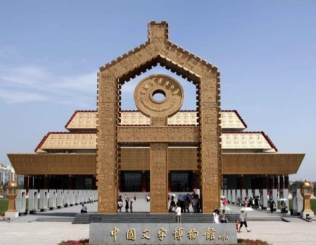
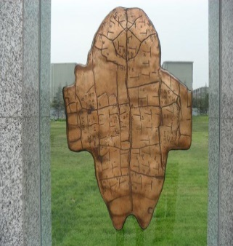
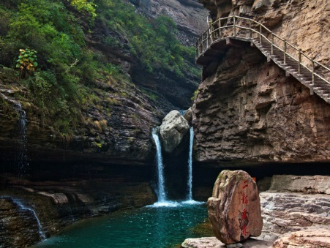
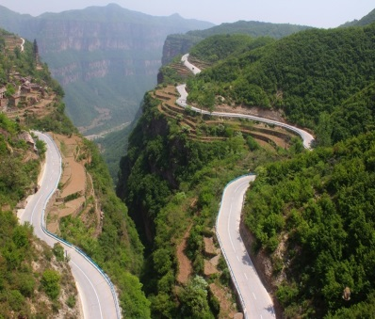

酒店內享用 | 中式合菜 RMB40 | 中式合菜 RMB50
准★★★★★ 金威大酒店 或同級

【第三天】長治(車程2小時)晉城(車程2小時)運城
●景點：天官王府+上莊古村、皇城相府+八音會
【晉城】古稱古稱澤州，是華夏文明最早的發源地之一。優美的自然風光，久遠的歷史文化遺存，造就了晉城獨特的太行山水風情。
【天官王府】是明代傑出的政治家、改革家，官至刑、戶、吏三部尚書，曾輔佐明王朝達四十年之久的重臣王國光及其家族數代相承建造的大型官居建築群，距今已有近千年的歷史。其內部閣樓高聳，古廟森嚴，官宅豪華，民居典雅，共有保存基本完好的官宅民居四十餘處，涵蓋了居住、宗教、祭祀、文化、商業等建築類型。其民居文化包括了我國現存並仍然能夠居住使用的各個朝代建築。從我國存世最古老的元代民居，明清兩代留存的官宦巨宅，到民國時期中西合璧風格的“樊家莊園”在這裡無不具備。被古建專家稱為古村落保護的傑出典範。
【上莊古村】是晉東南沁河流域一座很有規模和特色的古村，現共有保存完好的官宅民居四十餘處，多為明清兩代留存的官宦巨宅，其中有我國存世最古老的元代民居，還有民國時期中西合璧的樊家莊園。上莊村被古建專家稱為古村落保護的傑出典範，有“中國民居第一村”之美稱。上莊古建設群的佈局以莊河為中心線，明清民三朝民居建築自西向東依次排列。據說古時莊河河水水量充沛，能載船運貨，現這條貫穿全村東西的古莊河已乾涸，原河道鋪上磚石成為村中的主通道，從路兩邊具有江南水鄉建築風格的門台還依稀可見當年的河道景象，村口的永寧閘則是更好的明證，閘下的水尚有，仍通向下游河道。
【皇城相府】是清康熙年間的名相陳廷敬的故居，由內城、外城兩部分組成。內城為陳廷敬伯父陳昌言于明崇禎六年所建，名為“鬥築可居”。外城為清康熙四十二年陳廷敬所建，名為“中道莊”。內外城總長為678米，全城總面積3.6萬平方米，為城堡式建築。禦書樓位於中道莊城門前，俗稱“皇閣樓”，整個建築雕樑畫棟、斗拱飛簷，金壁輝煌是皇城舊八景之一。樓始建於康熙五十年，上存康熙帝親賜禦書“午亭山村”匾額及“春歸喬木濃蔭茂，秋到黃花晚節香”楹聯。石牌坊進入中道莊，迎面有大小兩座石牌坊。大牌坊四柱三門式，雕龍刻鳳，眾獸環繞，在它的正樓上有四個大字“塚宰總憲”，為陳廷敬一生政治生涯的總結。下面護柱石圖案是獅子滾繡球，以及梅、蘭、竹、菊等圖案，雕刻精細考究。小牌坊為陳廷敬父輩所授官職。河山樓建於明崇禎五年，樓為三間七層，長15米，寬10米，高23米。最下面一層內設有水井、石磨、石碾、石臼，並有地道直通村外。由於明末社會兵荒馬亂，常有起義軍侵犯，故修築此樓。據記載，附近鄉民八百余人曾在此樓躲藏了三天三夜，抵禦了起義軍的多次進攻。河山樓雖因戰亂而建，但它在和平時期卻是觀景攬勝的好去處，所以後人又叫“風月樓”。
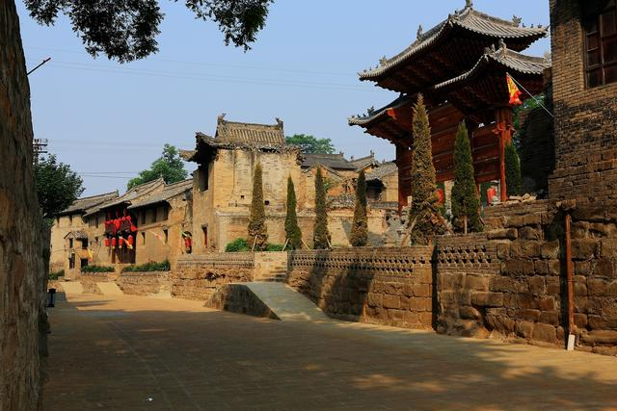
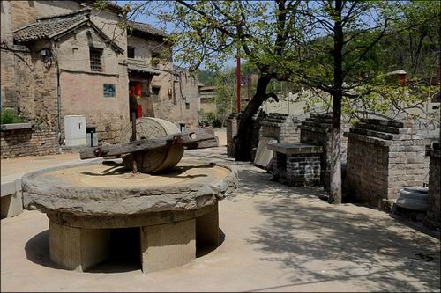
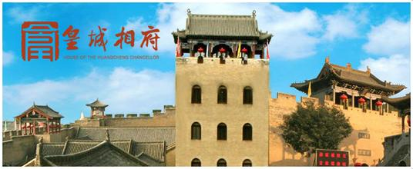
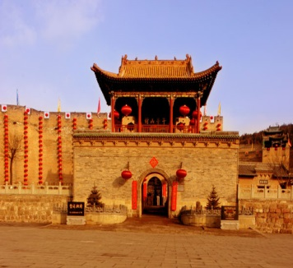

酒店內享用 | 皇城八八喜宴 RMB50 | 中式合菜 RMB50
准★★★★★ 永利國際大酒店 或同級

【第四天】運城(車程2.5小時)靈寶
●景點：關帝廟、鸛雀樓、永樂宮、李家大院
【關帝廟】解州作為關公的故鄉，關帝廟興建的歷史頗早。據有關碑刻記載，遠在陳隋之際，解州關帝廟已經修建。目前的解州關帝廟，總佔地面積有七點三萬平方米之多，為海內外眾多關帝廟佔地面積之最。該廟宇眾多建築坐北向南，沿南北向中軸線，分四大部分有序展開：中軸線的南端為“結義園”，為紀念劉、關、張桃園結義而建。園內古木參天，山水相依，並建有結義坊、君子亭、三義閣等主體建築，往往使人在觸景生情中，沉浸於“桃園結義”的美好傳說之中。巨大建築群落主要由琉璃龍壁、端門、午門、御書樓、崇寧殿、刀樓、印樓、春秋樓和眾多牌坊組成，是進行關公祭祀活動的主要場所。主廟內的主體建築，規模宏大，氣勢非凡，雕樑畫棟而又莊嚴肅穆，身臨其境，不能不使人對關公肅然起敬。中軸線南端的東側，建有“萬代瞻仰”的石牌坊一座，中軸線南端西側建有“威震華夏”木牌坊一座。這兩座氣魄宏大的牌坊，向世人昭示著關公及關公文化在中國古代歷史上的顯赫地位，令人的敬仰之情油然而生。中軸線北端東西兩側，為基本對稱的主廟附屬建築，如追風伯祠、長壽宮、崇聖祠等等。這些附屬建築，與主廟一樣，無不籠罩在莊嚴肅穆的氣氛之中，但卻又有著主廟所不可替代的功能：加深人們對關公生平、身世的理解，延伸和加強對關公的崇拜與敬仰。
【鸛雀樓】位於秦、晉、豫黃河金三角區域的運城市境內的黃河岸畔。唐代詩人王之渙的千古絕唱《登鸛雀樓》“白日依山盡，黃河入海流。欲窮千里目，更上一層樓。”即誕生於此。充分體現了唐代風韻和“欲窮千里目，更上一層樓”的意境。鸛雀樓內部陳設以黃河文化和河東文化為主題，時代跨越中華上下五千年，採用浮雕、壁畫、微縮景觀等形式說明黃河是人類文明最早的發祥地之一，華夏民族的先祖在這裡寫下了輝煌的歷史。如舜耕歷山、大禹治水、武聖關公、一代文宗柳宗元、司馬光、司空圖以及嫘祖養蠶、冶鐵、治鹽等。因此，在這裡您不僅可以體會到登高望遠的最高境界，也可以感悟華夏五千年的燦爛文明。鸛雀樓是黃河流域上一顆璀璨的明珠，更是中華民族文化和民族精神的象徵。
【永樂宮】聳立著六座古建築：山門、文瀛湖、宮門、無極殿、純陽殿、重陽殿，西部為民俗博物館、服務區、假山、涼亭、呂公祠、王母娘娘殿、東部為停車場、商肆區、午臺、長廊、真武廟、石牌坊及後園的聚仙園，呂祖墳。永樂宮現存元代壁畫1005.28平方米，分佈在無極門、無極殿、純陽殿、重陽殿四座大殿內。永樂宮壁畫的精品，以無極殿的《朝元圖》為代表。無極之殿，是永樂宮的主殿，巍峨壯觀，冠於全宮，殿內金碧輝煌，氣勢壯麗。所繪的《朝元圖》為我國繪畫史上的罕見鉅製。在402平方米的畫面上，描繪出朝元神286位，8位主像3米以上，玉女像1.9米以上。畫面按對稱美的儀仗形式排列，以青龍、白虎為先導；32位天地君為後衛，八位主神為領班展開浩大的朝拜儀式。畫面和諧自然，主次分明，表情逼真，色調優雅；衣飾千變萬化；場面波瀾壯闊，氣勢雄偉。鄭振鐸先生稱讚是：“大規模的漢宮威儀展覽，大組織的人物畫彙集”。純陽殿、重陽殿是呂洞賓、王重陽修道成仙的連環故事畫。這些畫集人物、山水、園林、宮殿、道觀古剎、農舍、茶肆於一體，為我們研究唐、宋、金、元的社會生活提供了可貴的資料。永樂宮的壁畫藝術被著名戲劇家馬少波稱為“永樂三清鐵畫鉤，曹衣吳帶兼剛柔。唐宋遺風滿壁是，堪稱天下第一流”。
【李家大院】晉南獨一無二的鉅商豪宅李家大院，東靠桃花谷，北依奇峰突兀的孤峰山，南眺百里鹽湖，堪稱風水寶地。創建於清道光年間，距今近200年。整個建築為豎井式聚財型四合院，同時又吸納了徽式建築風格，融合了中國南北兩大建築特色。古院落群佈列有序，層次分明；體量宏闊，用材肥碩；結構嚴謹，堅固耐用；通風透光，守備森嚴；裝飾考究，古樸典雅。傳統四合院藏風聚氣，精緻大宅門接地通天。李家大院建築的磚雕、石雕、木雕及鐵藝等飾品，處處顯示著晉南民間多子多福、三星高照、五福臨門、松鶴延年、耕讀傳家、富貴平安等吉祥含義，形象生動地體現了晉南的民俗、民風和文化特點。另因西院院主李道行留學英國，娶英國女子麥克蒂倫為妻，部分院落為歐洲“哥特式”建築風格，呈現出中西文化交流融合的藝術特點，是全國眾多富有地方特色民居中的一朵奇葩。李家以土布起家，以義制利，利義相濟。世代富而不驕，富而不奢，富而行仁，其善行善舉使頑貪之人思廉，懦弱之人思立，困頓之人思變，乖戾之人思善。李家的經商史及其數代人遵古“忠恕”的家規家風至今還有參照的意義，他們歷世樂善好施的義舉更讓人肅然起敬。走進李家大院，尤如投進吉祥的懷抱，那錯落有致、古香古色的傳統民居；青磚高牆、棹楔鴟吻的巷陌老街；各式各樣、精妙絕倫的磚木石雕；千姿百態、無所不備的字畫、碑帖；展室裡的創業、經商、善舉史等等，既讓人大飽眼福，又令人回味無窮。
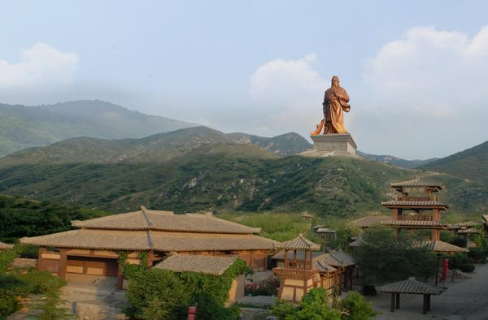
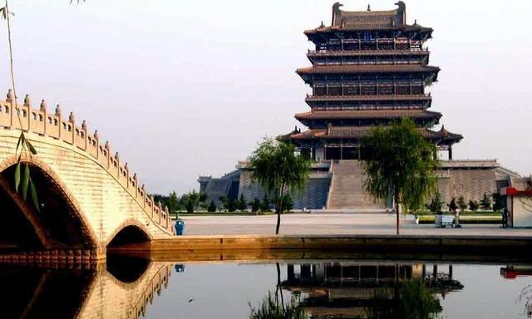
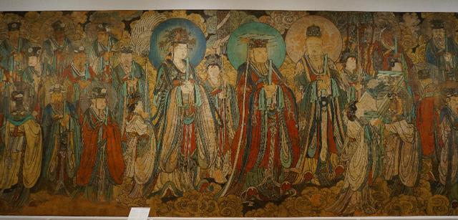
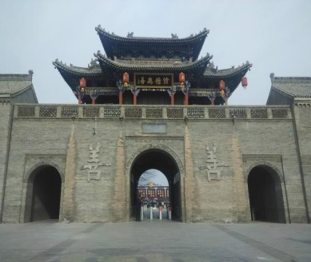

酒店內享用 | 中式合菜RMB40 | 麵食風味 RMB50
★★★★ 紫金宮國際大酒店 (當地最好) 或同級
【第五天】靈寶(車程4小時)鄭州
●景點：函谷關、天井窯院、虢國博物館
【函谷關】西據高原，東臨絕澗，南接秦嶺，北塞黃河，是中國歷史上建置最早的雄關要塞之一。始建於春秋戰國之中，是東去洛陽，西達長安的咽喉，素有“天開函穀壯關中，萬谷驚塵向北空”、“雙峰高聳大河旁，自古函穀一戰場”之說，自古為兵家必爭之地。周慎靚王三年，楚懷王舉六國之師伐秦，秦依函穀天險，使六國軍隊“伏屍百萬，流血漂櫓”。秦始皇六年，楚、趙、衛等五國軍隊犯秦，“至函穀，皆敗走”。“劉邦守關拒項羽”，“安史之亂”的唐軍與叛軍的“桃林大戰”，1944年中國軍隊與日本侵略軍的“函谷關大戰”，都是在這裡進行的。圍繞著這座重關名城流傳著“紫氣東來”、“老子過關”、“雞鳴狗盜”、“公孫白馬”、“唐玄宗改元”等歷史故事和傳說。函谷關是我國古代偉大的思想家、哲學家老子著述道家學派開山巨著《道德經》的靈穀聖地，道家文化的發祥地。在漫漫歷史長河中，這裡以名人（老子）、名著（《道德經》）、名關（函谷關）留芳青史，名揚海內外。
【天井窯院】令人歎為觀止的民間建築奇跡，那就是“見樹不見村，見村不見房，聞聲不見人”的地坑院。地坑院是一種古老的漢族建築形式。是在平整的黃土地面上挖一個正方形或長方形的深坑，深約6、7米，然後在坑的四壁挖若干孔窯洞，其中一孔窯洞內有一條斜坡通道拐個弧形直角通向地面，是人們出行的門洞。地坑院與地面的四周砌一圈青磚青瓦簷，用於排雨水，房檐上砌高30～50釐米的攔馬牆，在通往坑底的通道四周同樣也有這樣的攔馬牆，這些矮牆一是為了防止地面雨水灌入院內，二是為了人們在地面勞作活動和兒童的安全所設，三是建築裝飾需要，使整個地坑院看起來美觀協調。在地坑院中間下挖了深4～5米的旱井、俗稱滲坑，專門用來聚集和滲進入坑內的雨水。地坑院與通往地面的通道旁有一口深水井，加一把轆轤用於解決人畜吃水問題。地坑院內各個窯洞分為主窯、客窯、廚窯、牲口窯、茅廁、門洞窯等功用，按照主窯所處方位不同稱之為“東震宅”、“西兌宅”、“南離宅”、“北坎宅”幾種。建造地坑院同樣受到傳統文化八卦的影響，老百姓依“風水流脈”來確定院子方向朝向。
【虢國博物館】是建立在西周虢國墓地遺址上的一座專題性博物館，為《虢國春秋—虢國文化史》、《虢寶擷英—虢國墓地出土文物精華》、《梁姬風韻—虢季夫人墓出土文物》、《車轔馬嘯—虢國車馬坑遺址》和《國君覓蹤—虢季墓遺址》。虢國墓地是一處規模宏大、等級齊全、排列有序、保存完好的兩周時期大型邦國公墓。其中虢季和虢仲兩座國君大墓分別被評為1990年、1991年“全國十大考古新發現”。虢國墓地出土珍貴文物達1萬多件。其中兩座國君墓出土了許多國寶級文物，如有“中華第一劍”之稱的玉柄銅芯鐵劍，精美華麗的“七璜組玉佩”等。威武的地下車馬軍陣、美輪美奐的國寶重器都令遊客歎為觀止。出土的玉器，其數量之多，品種之全，工藝之精，玉質之好，在周代考古極為罕見。分白玉、黃玉、碧玉等，大部分為新疆和闐玉。從製作工藝來看，多為精絕之作。玉器中最為精美的當屬仿生動物玉雕。
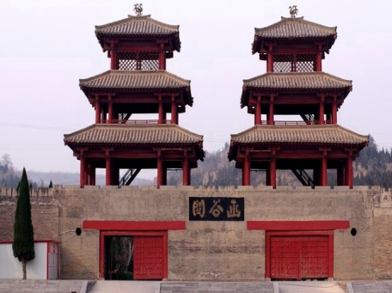
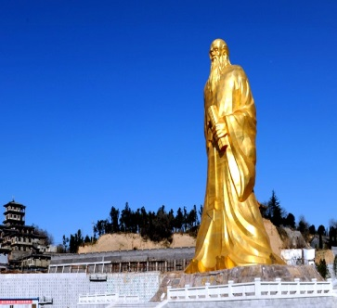
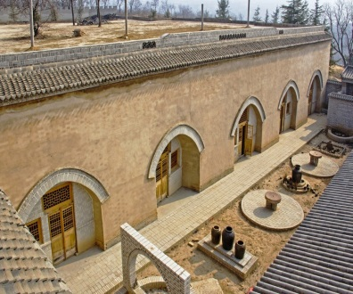
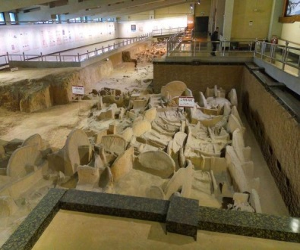

酒店內享用 | 中式合菜 RMB40 | 老媽火鍋 RMB50
准★★★★★ 天地粵海大酒店 或同級

【第六天】鄭州桃園
晨喚後整理行裝，帶著滿滿的回憶，後驅車前往機場，搭乘豪華客機返回台灣溫暖的家。
【註】中國南方航空公司(CZ)團體行李託運新規定:自2013年1月1日起，每人限一件托運行李(每件長寬高總和不得超過158公分即62英寸，重量以23公斤為上限)。
餐盒+機上簡餐 | 敬請自理 | 敬請自理
甜蜜溫暖的家
※如因航空公司航班調度，導致起飛或降落時間變動，則本公司保留更餐食之權利，敬請旅客見諒。
※如貴賓為單1人報名時，若經旅行社協助配對卻無法覓得合住的同性旅客時，則需另補單人房差額，差額視住宿飯店之不同由旅行社另行報價，敬請了解並見諒，謝謝!

【註】
¤ 本行程機票限團去團回，不得脫隊或延回，一經售出後，不得轉簽、不得退票或改期，如遊客因故未搭乘或無法成行，機票的損失將由旅客自理。
¤ 所有內陸之海空陸交通，食宿及遊覽，均由內陸公營旅遊單位負責安排，鑒於目前內陸交通，飯店系統仍有國
家制度上之限制，如遇不可抗拒之因素，行程、飯店或交通工具有臨時更改，一切以當地旅行社安排為主，但
景點決不減少。儘請見諒！
¤ 門票計價方式：為求降低成本，已先行將優惠票種（如65歲以上老人、殘障…等）按一定比例計算於成本中，
而得出此最優惠售價，故無優惠票差可退回，敬請見諒！旅途期間如遇景區需收取臺胞證，煩請配合出示檢查，
謝謝！
¤ 本行程酒店住宿皆為2人1室（二張單人床房型），大陸地區部分酒店需求大床或加床，需另行加價或酒店
內無需求之房型，此類特殊需求須以酒店當時排房為準，無法保證，造成不便，敬請見諒。
¤ 吃素食(齋菜)旅客小提示：大陸地區吃素食(齋菜)的風氣畢竟沒有台灣風行，故素食方面無法像台灣做的如此
的精緻，且用當季時疏，菜色變化不大，如果您是到大城市去旅行，除北京、江南地區，可能會比較好一些，
其他省份地區如湖南、湖北、江西、雲南…等，請各位參團貴賓要多多包涵(約2-3菜+一湯)，在此建議，可
自行帶些喜愛的素食罐頭，以免因飲食不佳影響旅遊心情。
¤ 菜單均按10人一桌安排，若人數不足10人，菜品數量會根據實際人數酌量調整。
¤ 小費：
A、給小費也是國際禮儀之一喔！如有足浴按摩小費人民幣15-20元；行李小費人民幣5-10/件；床頭小費人民幣5-10/間。
B、導遊、領隊和司機之服務小費：每人每日新台幣200元，小孩亦同。請交給領隊，由領隊統籌付給當地的導遊及司機。
¤ 故請旅客前往大陸旅遊時，請先調適自己，並對該地區環境先作認識，這樣一來相信您會有美好的旅程，並記
得要『入境隨俗』喔!!
¤ 親愛的旅客當您於大陸旅遊期間若有關於行程、餐食、飯店等各方面的任何問題，或有其他事項需要協助，都
歡迎您隨時與當團領隊或當地旅行社、導遊立即反應，我們希望能提供各位貴賓立即的回應與協助，提高您對
行程得滿意度。

